Health.bg, бр. 6, юли 2011 г.
Здравеопазване
ОБЩЕСТВЕНИТЕ ПОРЪЧКИ
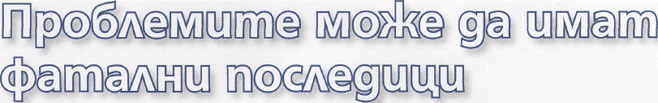
Валери Апостолов, заместник-председател на Сметната палата
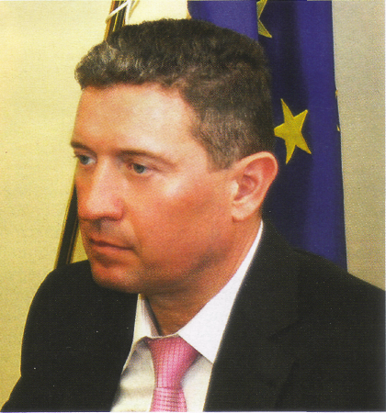

Обществените поръчки трябва да са гарант за ефективно и икономично използване на парите на данъкоплатеца, Както и на свободната конкуренция. При голяма част от своите одити Сметната палата проверява възлагането им и установява проблеми при 70-80% от проверените поръчки. Този проблем обаче не е български патент. При неотдавнашното си посещение в България председателят на Сметната палата на Словения д-р Игор Шолтес съобщи в лекция в Университета за национално и световно стопанство, че те откриват нередности в областта на обществените по-ръчки почти при всеки обект, който проверяват. В сферата на здравеопазването обаче проблемът не е свързан просто с неразумно или нецелесъобразно изразходване на бюджетни средства или със забавяне на дадена дейност, пропуснати ефекти, оскъпяване или пък скрит „подарък". В здравеопазването проблемът може да бъде свързан с влошаване на здравето на хората или дори с фатални последици.
Осигуряването на подходящи условия за законосъобразно и своевременно обявяване и провеждане на процедурите за обществени поръчки е от съществено значение например за осъществяването на навременно и адекватно лечение на пациентите със злокачествени заболявания. При нашия одит на изпълнението на реда за предписване и получаване на лекарства, предназначени за лечение на злокачествени заболявания по реда и условията на Наредба № 34 от 2005 г. за периода от 01.01.2006 г. до 31.12.2009 г., установихме, че през одитирания период са обявени множество процедури за възлагане на обществени поръчки, но голяма част от тях са прекратени по различни причини. Многократното обявяване и прекратяване на обществени поръчки е довело до забавяне на сключването на договорите с доставчиците. Това е увеличило съществено риска от забавяне на доставките на лекарствени продукти, поради което се прекъсват задължителни терапевтични схеми за лечение на пациентите.
При проверките на възлагането и изпълнението на обществени поръчки в Министерството на здравеопазването през 2008 и 2009 г. Сметната палата установи различни слабости и нарушения: няма обвързаност между бюджетния процес за съответната година и включването на потребностите от доставки и услуги в проектобюджета на министерството, за да бъдат поръчките финансово обезпечени. При подготовката на документациите за участие в процедурите се допускат слабости, които засягат най-вече методиките за оценка на офертите при критерий „икономически най-изгодна оферта". При дефиниране на изискванията Към участниците в процедурите по ЗОП и НВМОП невинаги са достатъчно защитени интересите на възложителя. Срещат се и негативните практики едновременно да се извършват разходи за една и съща дейност въз основа на договор и въз основа на свободно възлагане на други изпълнители, както и прилагане на по-облекчен режим за избор на изпълнител вместо изисквания от закона. Контролът по изпълнението на договорите невинаги е достатъчно ефективен.
Одитните доклади на Сметната палата са публични. Сметната палата дава препоръки за подобряване на дейността и контролира дали те се изпълняват.
Не бива да се остава с погрешно впечатление, че понеже има нарушения, нищо не се прави. Напротив, в резултат на работата на контролните органи даден вид нарушения, които разкриват, намалява. Например разделянето на обществени поръчки, констатирано веднъж при проверени от нас обекти - възложители, след това не се повтаря.
Непрекъснато се правят промени в законодателството с цел подобряване на практиката и Сметната палата е сред инициаторите и активните участници 6 тези дейности. Тя бе инициатор да бъдат разделени изискванията за допускане до участие и критериите за оценка на офертите при обществените поръчки, за да не бъдат смесвани.
Така че очаквам нарушенията да намалеят поради активната политика на всички органи за тяхното разкриване и недопускане.

